ОТЧЁТ ПЕДАГОГА ДОПОЛНИТЕЛЬНОГО ОБРАЗОВАНИЯ

БАБАК ИННЫ ЕВГЕНЬЕВНЫ

ЗА ПЕРВОЕ ПОЛУГОДИЕ 2014/2015 УЧЕБНЫЙ ГОД.
Музыка и музыкальные дисциплины являются именно той областью знаний и умений, тем видом искусства, который заботится о духовных качествах человека, воспитании человечности, порядочности, силы духа и сострадания к другим.
Приоритетной задачей своей внеурочной музыкальной деятельности Бабак И.Е. поставила формирование и развитие любви к своему Отечеству и выражение этого чувства через музыкально-творческую деятельность.
Внеурочная деятельность Бабак И.Е. носит досуговый, массовый, развивающий характер. Дети в кружки не отбираются. Могут заниматься все, без исключения, добровольно.
Принципы организации внеурочной деятельности педагога Бабак И.Е.:
-создание духовно-нравственной среды вокруг обучающихся;
-развитие социального партнёрства, сотрудничества и созидательного творчества в музыкальной деятельности;
-развитие социальных связей у каждого ребёнка;
-обеспечение разнообразия, вариативности и самостоятельного выбора детьми видов и способов внеурочной деятельности
Самой первой «ступенью» результативности внеурочной деятельности Бабак И.Е. являются концерты.
Их цель: приобщение к духовно-нравственным аспектам через музыкальные традиции, развитие художественно-эстетического вкуса, творческих способностей.
Ведущие технологии: арт-терапия, вокалотерапия.
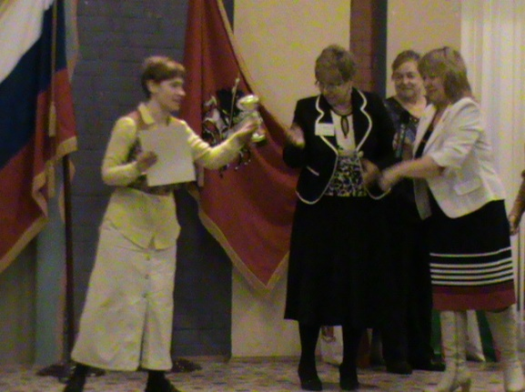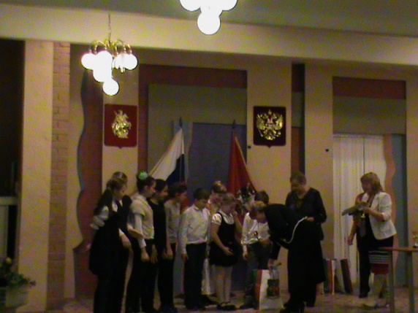
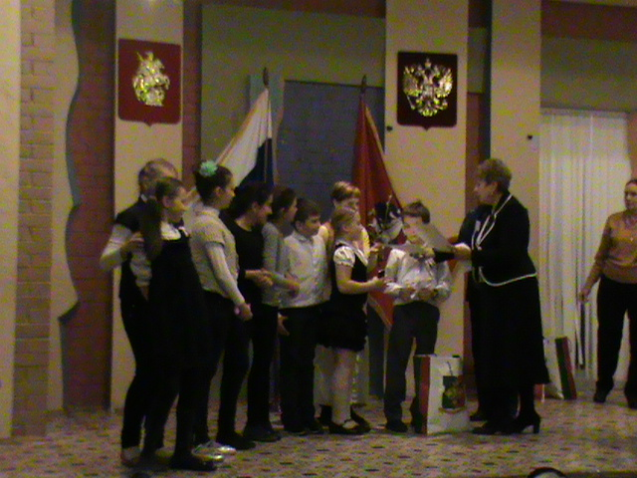
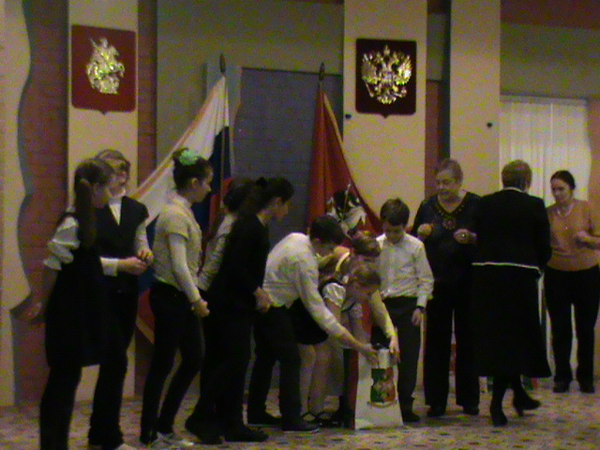
Результатом внеурочной музыкально-певческой деятельности среди детей существуют два певческих коллектива с разными музыкальными пристрастиями:
- учащиеся 1-3 классов с большим интересом познавали своеобразие народной музыки, её традиции и успешно осваивали навыки народного пения, принимали участие в школьных мероприятиях с различными музыкально - фольклорными «зарисовками» (фольклорный ансамбль «Зоренька»);
- ученики 4-7 классов с большим желанием участвовали в различных конкурсах разного уровня и разного состава исполнения (как сольно, так и целыми классами)(«Весёлые ребята).
Ссылка на сольное выступление:
Таким образом, ученики нашей школы не просто могут исполнить, а мы, в свою очередь, узнать, ту или иную песню, запомнить но и петь в разных манерах исполнения: эстрадно-хоровой (Ансамбль «Весёлые ребята») и народной (Фольклорный ансамбль «Зоренька»). Большое внимание учителем уделялось не только точному исполнению мелодии, но и раскрытию учащимися художественного образа песен. Зрители не оставались равнодушными к исполнению учеников: перед ними стояли не дети, а артисты, которые научились умело выражать своё отношение, чувства и эмоции в музыкальном произведении.
У ребят появилось чувство уверенности в свои силы, важности своей деятельности и гордости за свою школу.
Подтверждённый результат:
Подводя итоги полугодия внеурочной деятельности в работе Бабак И.Е. следует отметить, что:
- учащиеся принимают активное участие в концертной деятельности,
- некоторые продолжили начальное музыкальное образование в музыкальных школах, стали заниматься в других полупрофессиональных музыкальных коллективах;
- с каждым годом желающих заниматься какой-либо музыкально-творческой деятельность, которую может предложить Инна Евгеньевна становится всё больше;
- участие в межрайонном конкурсе «Золотой ключик» (авторская песня, 5.12.2014, результаты будут известны после Нового года) – разнообразие музыкальных жанров;

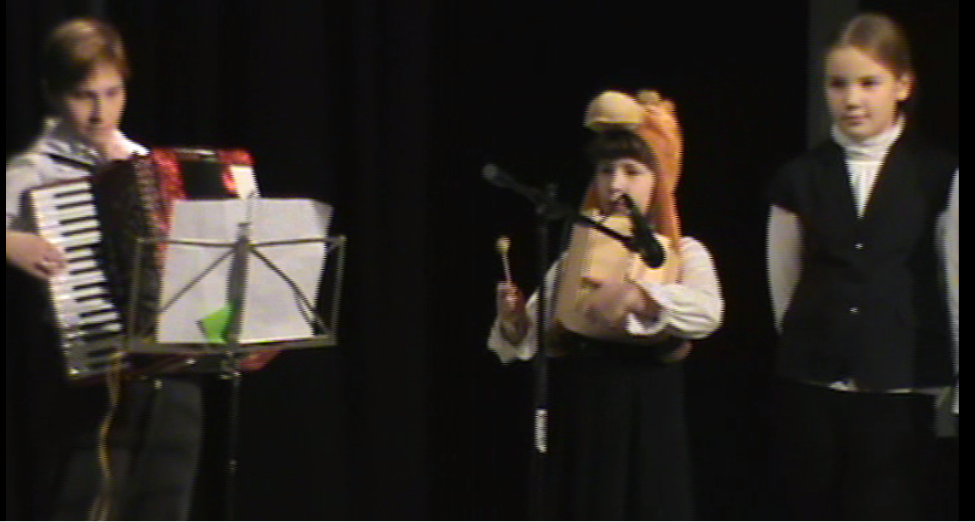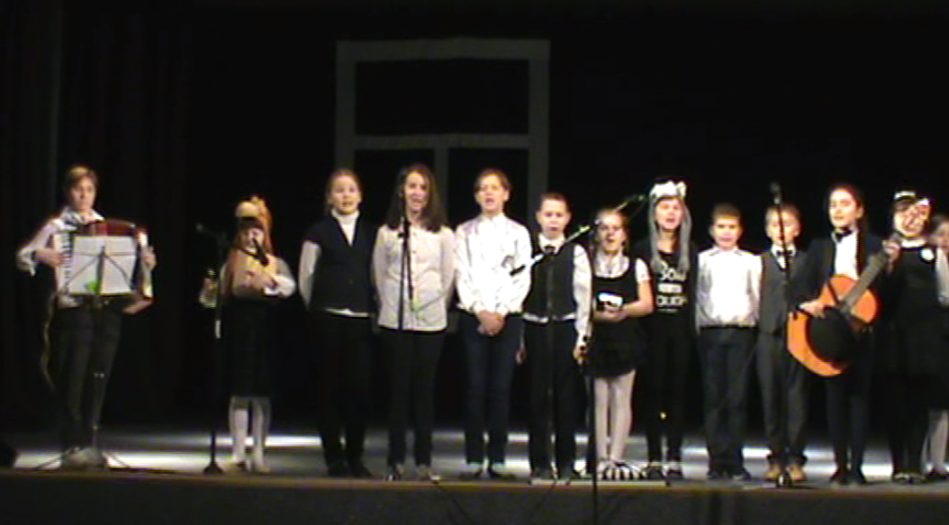
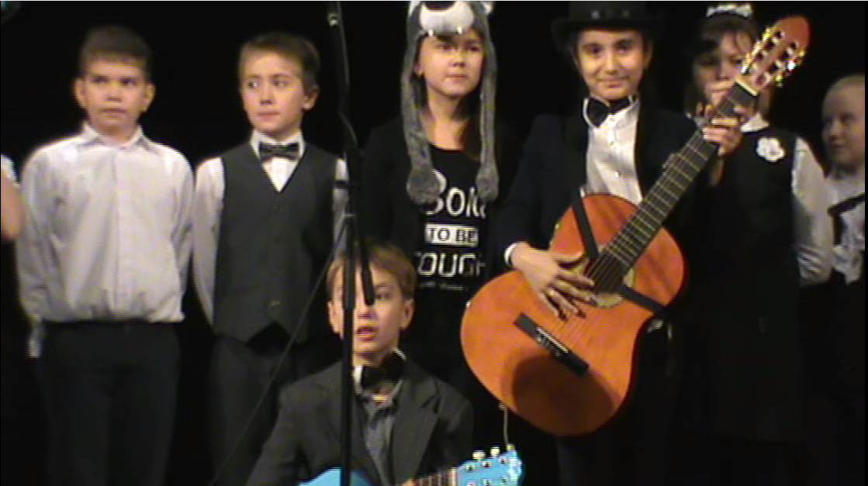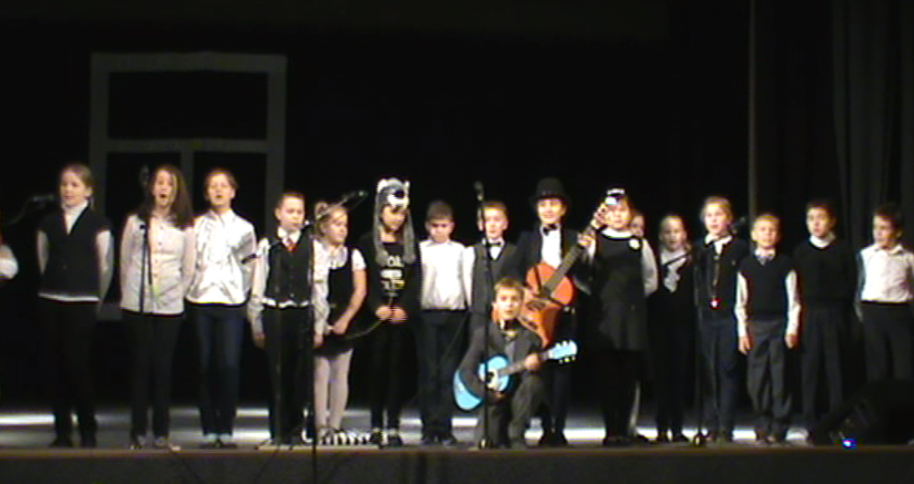
- три победы на районном конкурсе «Радуга Дружбы» (первые и второе места).
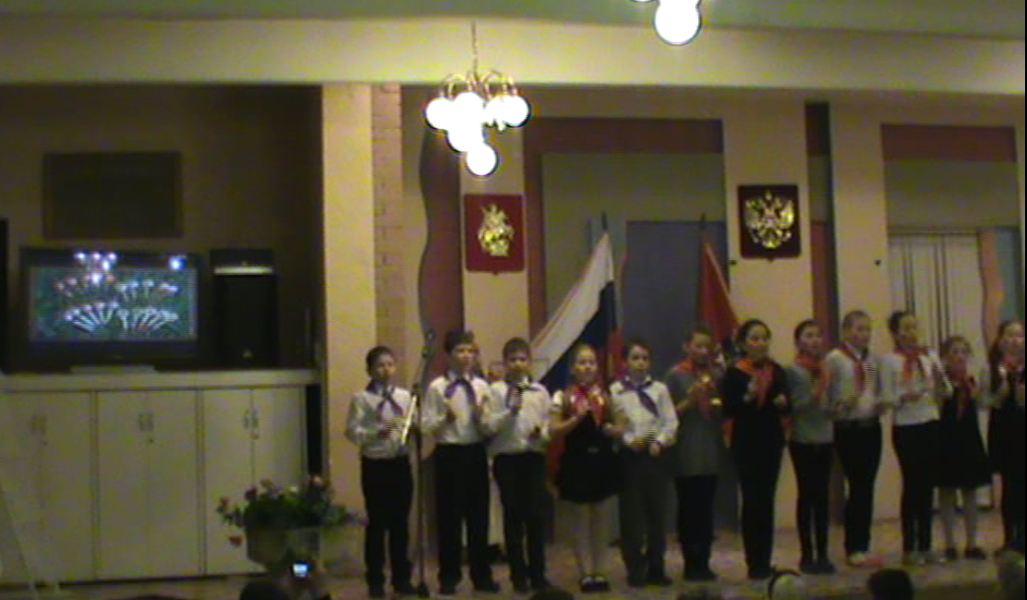

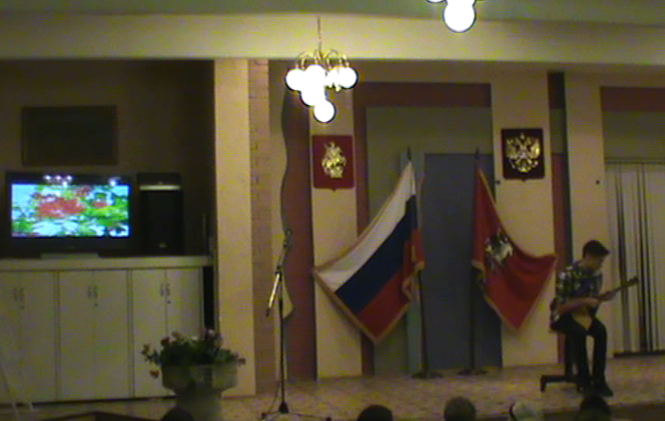

Участие в конкурсах различного уровня и победы на них – качественный показатель музыкально-творческой деятельности.
